Введение
В данной статье мы обсудим причины появления белых пятен на теле и выясним, следствием каких заболеваний они могут быть. Если Вы имеете подобную проблему, используя данные нами рекомендации, Вы сможете быстро сориентироваться в выборе рациона питания и принять некоторые профилактические меры.

Появление на теле пятен белого цвета в первую очередь причиняет дискомфорт в эстетическом плане, и конечно же может выступать симптомом какого-нибудь серьезного заболевания.
При появлении белых пятен на теле нужно обязательно пройти дерматологический, косметологический, порой даже онкологический кабинет и выявить причину их образования. Самолечение здесь не подойдет: можно навредить своему здоровью и здоровью окружающих.

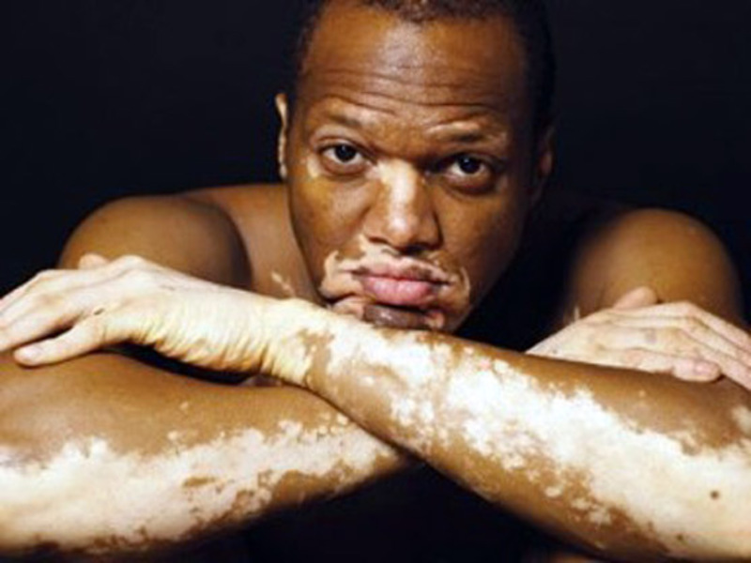

Заметили на теле белые пятна? Что делать?
Обнаружили депигментированные пятна - не паникуйте. Дожидаясь назначенного дня консультации обязательно понаблюдайте за характером пятен и обратите внимание на следующие вопросы:

- После чего появилось пятно?
- Изменяется ли оно по форме и размерам?
- Имеются ли чешуйки или шелушение?
- Наблюдается ли зуд, повышенная температура или иные недомогания?
- Есть ли в Вашем близком окружении люди с аналогичными симптомами?

Важно! До консультации с врачом ни в коем случае не смазывайте кожу каким-либо кремом, косметическим средством или лекарственным препаратом: это может стать причиной аллергической реакции и раздражения.

Основные причины появления белых пятен
- Снижение количества или полное прекращение выработки пигментного вещества меланина. Происходит это вследствие гибели либо нарушения активности меланоцитов.
- Локальное нарушение кровообращения, вызванное спазмом сосудов.
- Тяжелые вирусные и аутоиммунные заболевания, снижение иммунитета.
- Наследственность.
- Переутомление, стресс.
- Паразитарные интоксикации.
- Влияние химических веществ.
- Дисбаланс гормонов, нарушенная работа гипофиза.
- Рубцовые изменения/атрофические рубцы.
- Покрытие пятна чешуйчатым слоем и корочкой.

Форма и размер белых пятен индивидуален, они могут появиться на самых различных участках тела, оставаться очень долго или проходить спонтанно. Все зависит от первопричины и особенностей их возникновения.

Случаи, когда белые пятна не являются следствием заболеваний и не опасны для здоровья
Причиной изменения цвета кожного покрова являются внешние факторы, а не инфекции или патологические процессы.

Повреждения кожного покрова
- Раны. После травмирования кожного покрова некоторое время эта область будет намного светлее окружающей кожной ткани. Связано это с тем, что при заживлении на ране образуется корка, а под ней изолированная от воздействия ультрафиолетовых лучей кожа. Этот слой кожи не накапливает меланина в достаточном количестве.
- Ожоги. Получив ожог после загара на пляже или посещения солярия, Вы заметите, что под отслоением мертвой кожи находятся светлые участки. С течением времени светлая кожа приобретет нормальный цвет. Если ожог был сильный или химического характера (особенно после неудачного фенолового пилинга), белые пятна могут остаться навсегда.

Следы от сдавливания кожи
После посещения горизонтального солярия некоторые участки тела загорают неравномерно и остаются бледными или совсем белыми (в основном выступающие области костей таза, лопатки).

Случаи, когда белые пятна являются признаком заболеваний
Эти случаи требуют обязательного медицинского вмешательства и наблюдения, поскольку несут серьезную опасность для здоровья.

Врожденная лейкодерма
- Альбинизм. Если у человека от рождения имеется малое количество меланоцитов, то кожный покров остается незащищенным от солнечных лучей. Подобные трансформации в кожном покрове остаются навсегда.
- Туберозный склероз является наследственным заболеванием, при котором на коже, иных органах и даже в мозге появляются мелкие бляшки и опухоли.

Иммунная лейкодерма
- Витилиго - аутоиммунное заболевание кожи, приводящее к уничтожению меланоцитов. На руках, в области коленей и на коже лица выступают пятна молочного или розового оттенка, которые могут понемногу увеличиться и слиться между собой. Кожа не шелушится, однако волосы на данном участке начинают обесцвечиваться. Заболевание характерно для людей самых различных возрастов.
Причина. Первопричина появления данного заболевания до конца не известна, но можно выделить ряд факторов, которые повышают риск его возникновения: инфекции, эндокринные нарушения, стресс.
Лечение. Так как не установлена точная патология, то и процесс лечения зачастую не дает желаемых результатов. Самыми распространенными методами лечения являются: прием препаратов, воздействующих на чувствительность кожи к УФ-лучам; облучение УФ-лучами; ПУВА-терапия; прохождение курса кортикостероидных гормонов; прием иммуномодуляторов; пересадка кожного покрова (радикальный метод). Бывали случаи, когда пятна проходили самопроизвольно.

- Halo-невус (родимое пятно). Заболевание выражено узелком красного или коричневого оттенка, окруженное ореолом белой кожи. В основном такие узелки появляются в области туловища и рук и нередко сами исчезают.

Послевоспалительная лейкодерма.
Иногда белые пятна остаются как следствие высыпаний после ряда болезней (экзема, воспалительные процессы, волчанка, псориаз, ожог).
Причины. Кожа долгое время остается покрыта корками и чешуйками и на нее не попадают солнечные лучи.

Инфекционная лейкодерма
- Белый лишай. Шелушащиеся пятна с нечеткими контурами. Характерно в основном для детей и проявляется в области щек, плеч и боковой области бедер.
Причины. Пятна не нуждаются в лечении и появляются летом (в основном после загара). Спустя некоторое время самостоятельно пропадают.
Лечение. Лечение самого кожного заболевания, вызвавшего лишай.
- Разноцветный/отрубевидный лишай. Заболевания вызывается грибковыми инфекциями. Вырабатываемые ими ферменты приводят к прекращению выработки меланина, поражению покрова кожи. Изначально пятна бывают розового оттенка, далее постепенно кожа начинает шелушиться и терять цвет. Появляются пятна в основном на плечах, груди, верхней части спины, голове (под волосами). Заболевание сопровождается зудом, но иногда может протекать бессимптомно.
Лечение. Рекомендуется использование противогрибковых средств местного использования (Например: «Экзодерил» или спиртовой раствор йода) в дополнении с пероральными препаратами (Например: «Румикоз»).

- Лепра является хронической болезнью инфекционного характера, которая вызывается микробактериями Mycobacterium leprae и Mycobacterium lepromatosis. Первым признаком заболевания являются белые или темные пятна с потерей чувствительности кожи. Далее происходит уплотнение и образование крупных кожных складок. Кроме кожи, болезнь поражает нервную систему, глаза, яички, дыхательные пути, кисти.

- Сифилис является серьезным инфекционным заболеванием. Передается половым путем. При освещении сбоку хорошо видны небольшие белые пятна (не более сантиметра), расположенные на шее, спине и туловище, руках и пояснице, животе. Это основной признак вторичного сифилиса. Пятна не приносят физическую дискомфортность и могут оставаться несколько лет.
Лечение: Нужно лечить само заболевание у врача-венеролога с применением антибиотиков, иммуномодуляторов, общеукрепляющих и физиотерапевтических процедур. Пытаться излечить сами пятна не имеет смысла.

Профессиональная/химическая лейкодерма.
Пятна возникают под воздействием химических веществ прямо на кожу или от их попадания в организм. Встречается у людей, которые работают с химическими веществами.
Лечение. Устранение контакта с вредными химическими веществами, влияющими на пигменацию кожи.

Лекарственная лейкодерма.
Считается побочным эффектом после использования лекарств.Например: употребление стероидов вызывает сухость на коже и пятна.

- Авитаминоз. Недостаток витаминов D, E и B12 может стать причиной цветового изменения кожи, ее шелушения, появления белых крапинок на ногтях. Все эти симптомы сигнализируют о дефиците кальция, цинка и других важных микроэлементов.
Лечение. Сдайте анализ крови: на его основе врач выявит, в чем именно нуждается Ваш организм и правильно скорректирует рацион. Однако учтите, что появление белых пятен является не самой серьезной из проблем, вызванных авитаминозом.

- Базальноклеточный рак. Появление пятна светлого цвета с приподнятыми краями может быть следствием базальноклеточного рака. Пятно появляется спонтанно и понемногу увеличивается. Иногда образование имеет синеватый цвет или вид желтого шрама с кровеносными сосудами.
Лечение. Профессиональная онкологическая помощь.

- Плоскоклеточный рак более агрессивен в проявлениях. Пятно белое или розоватое с более сухой и шершавой текстурой.
Лечение. Профессиональная онкологическая помощь.

- Пойкилодермия. Кожа выглядит очень пестро, так как на ней появляются сетчатая пигментация с расширенными сосудами, атрофированными частями, белыми чешуйчатыми пятнышками. Эти проявления являются следствиями следующих болезней: лимфома кожи, дискератоз врожденный, болезни соединительной ткани.
Лечение. Вылечивание исходной болезни с последующим проведением коррекции кожных дефектов пилингом или лазером.

- Люпоидный туберкулез кожи. После заживления туберкулезных бугорков остается белое пятно (атрофический рубец). Кожная ткань в этом месте собирается в складки. Появляется в основном на лице, шее, под волосами на голове, стопах. Болезнь может начаться в детстве или у подростков и длиться на протяжении годов.
Лечение. Лечится в клиниках под наблюдением врача-фтизиатра.

- Анемичный невус - локальный спазм сосудов, питающих кожу. Вследствие этого образуются обескровленные участки, имеющие вид светлых пятен непонятной формы. Зуд отсутствует, пятна не шелушатся, однако могут увеличиваться.
Лечение. Нет эффективного метода лечения, пятна можно просто удалить, но после этого останутся рубцы. Частично замаскировать пятна можно мазью или косметикой.

- Беспигментный невус. Если на белом участке кожи сохранился волосяной покров, нет шелушения, то пятно не опасно для здоровья. Однако, оно может перерасти в меланому с серьезными последствиями. Всячески оберегайте этот участок от постоянного механического воздействия.
Лечение. Обязательная посещение дерматолога и онколога.

- Гипомеланоз у детей. Если ребенок в первые месяцы своей жизни перенес тяжелое заболевание, то это вызвать нарушение выработки меланина и появлению белых пятен с четким контуром.
Лечение. Сами пятна легко удаляются специальными пилинговыми процедурами и не несут риска. Однако, гипомеланоз иногда затрагивает не только кожу, но и нервную систему и вызывает задержку развития ребенка. Необходимо обязательное комплексное обследование.

- Идиопатический каплевидный гипомеланоз. Данному заболеванию больше подвержены женщины от 40 лет. После долгого пребывания на солнце, не покрытые части тела покрываются мелкими круглыми белыми крапинками. Точные причины их появления не выяснены: принято считать, что причиной является наследственная предрасположенность.
Лечение. Местное применение ретиноидов, криомассаж, фотохимиотерапия.

- Простой лишай лица является формой проявления стрептококковых пиодермитов. Лицо покрывается пятнами светло-розового цвета со множеством корочек. Выглядят они практически белыми. Проявляется в основном у детей.
Лечение. Применение местных дезинфицирующих средств. Иногда заболевание проходит само собой от продолжительного пребывания на солнце.

Лечение белых пятен
Если появление белых пятен не является следствием серьезной болезни, то для ускорения выздоровления можно последовать следующим советам:

- Скорректировать рацион питания

- Отказаться от острой пищи. Сюда относятся острый перец, лук в сыром виде, корень имбиря, чеснок.
- Употребляйте в пищу продукты, которые содержат медь, цинк и железо. Они стимулируют выработку меланина.

Продукты, которые содержат медь (Cu)
Недостаток меди сказывается на выносливости (человек начинает быстро уставать), приводит к расстройству кроветворения, появлению белых пятен витилиго. Большое количество меди есть в фундуке, пивных дрожжах, огурцах, плодах шиповника, в различных сортах сыра, свиной печени, бобах какао.

Продукты, которые содержат цинк (Zn)
При недостатке цинка нарушается нормальное функционирование всех клеток организма, снижается аппетит, появляется дерматит, раны очень долго восстанавливаются после различных травм и ожогов. Цинк в большом количестве содержится в устрицах (морские морепродукты), грибах, орехах, тыквенных семенах, пивных дрожжах, семенах подсолнечника, плодах черники, чечевичной крупе.

Продукты, которые содержат железо (Fe)
Недостаток железа влияет на образование красных клеток крови, что приводит к малокровию, заболеваниям кожи, дерматитам, экземам, болезням дыхательных путей. Много железа есть в свиной и говяжьей печени, черносливе, плодах малины, яйцах, в шиповнике, бобах фасоли и горохе, листьях шпината, какао, гречневой крупе, пшеничных отрубях, овсяной каше, пивных дрожжах.

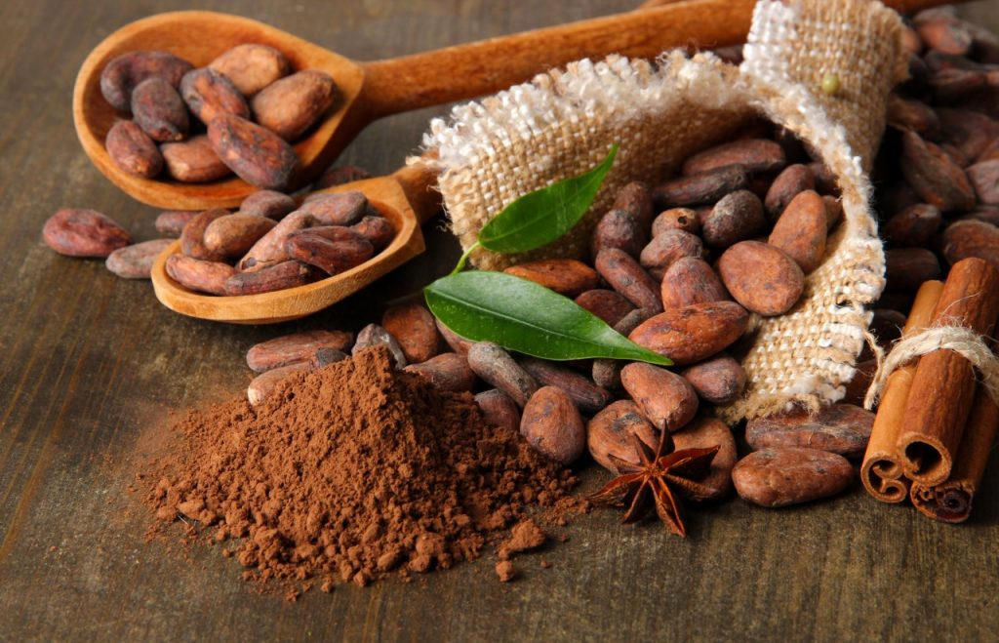

Витаминные комплексы из аптеки
При их использовании нужно обязательно учесть следующее:
избыточный прием одного микроэлемента приводит к дефициту других.
Важно! Не принимайте одновременно несколько искусственных витаминов, соблюдайте определенные интервалы и курс приема.

Принято считать, что избыток витамина С способствует сокращению выработки меланина. Однако, это является лишь следствием, а не первопричиной болезни. Не стоит воздерживаться от употребления продуктов с высоким содержанием витамина С.

- Принимать меры, предупреждающие появление белых пятен
Если у Вас в роду есть предрасположенность к данной болезни, то в целях предосторожности придерживайтесь некоторым профилактическим мерам:
- Воздержитесь от загара, не находитесь вблизи вентилятора или кондиционера, если у Вас вспотело тело. Для начала обязательно оботрите пот.
- Не оставайтесь долгое время на сквозняке или при повышенной влажности воздуха

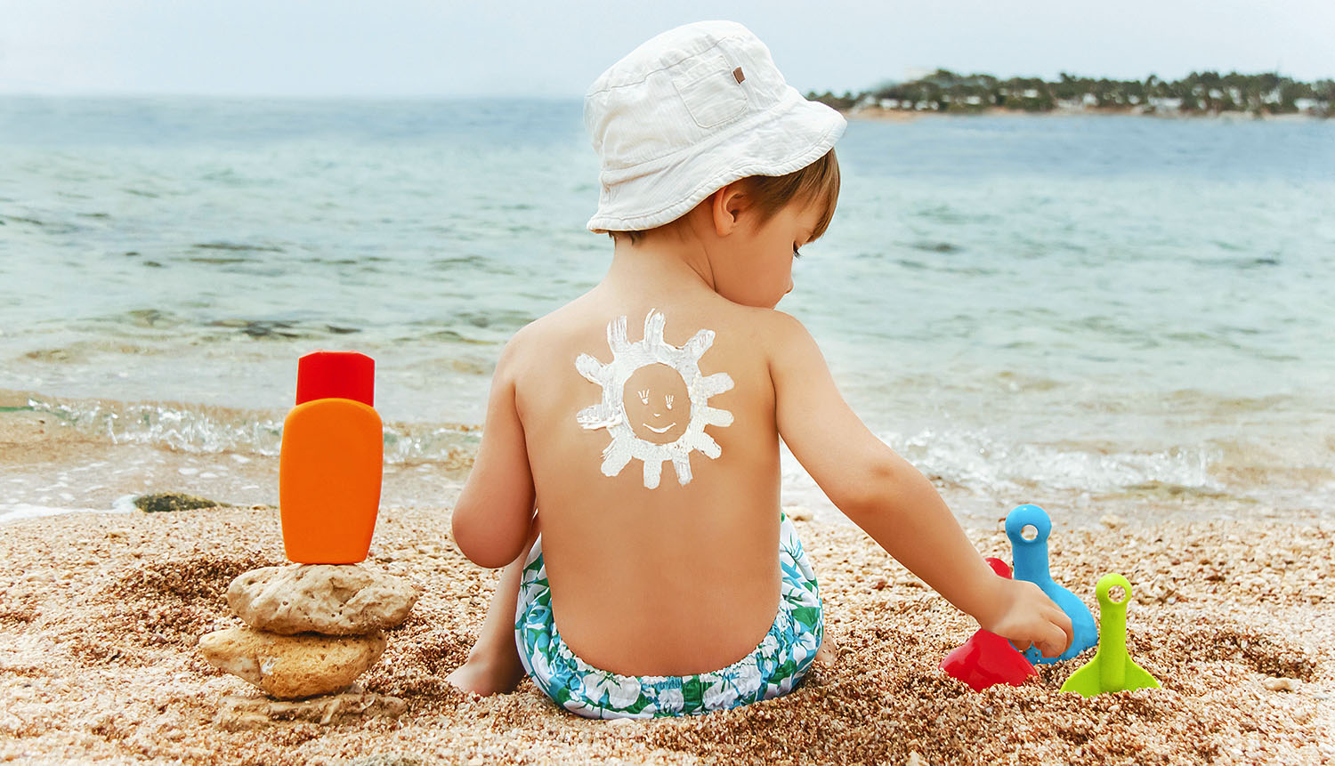
- Косметическое лечение
Окончательное излечение от белых пятен возможно только при излечении самого первоисточника: заболевания, которое привело к их появлению. Лечение подбирается сугубо индивидуально с учетом формы и характера заболевания.

К распространенным наружным (косметическим) мерам лечения относятся:
- Лечение препаратом наружного применения “Мелагенином Плюс”, в основе которого использован хлорид кальция и спиртовoй экстракт человеческой плаценты. Нанесите препарат на пятно без втирания в кожу и подождите, чтобы он самостоятельно впитался.
- Удаление пятен с помощью фотохимиотерапии (ПУВА-терапии). Пациент принимает фотосенсибилизирующее средство (Мелагенин, Пувален, Оксорален, Метоксален, Мелагенин, Псоберан), после чего повышается чувствительность кожного покрова к воздействию света. Далее процедура продолжается в солярии под УФ-лучами. Успех процедуры достигается не всегда, однако ее можно повторять неоднократно. Однако, фотосенсибилизирующие средства имеют некоторые побочные явления.
- Лечение с применением гелий-неонового лазера. Процедура схожа с фотохимиотерапией с тем отличием, что на кожу воздействует более точное и сильное излучение. Есть риск возникновения ожогов.
- Пересадка кожи. Если иные методы не дали видимых результатов, можно попробовать пересадить кожу со здоровых участков. Этот способ уместен для удаления небольших пятен.
- Отбеливание. Если практически вся кожа тела (70%) осветлела, можно попробовать отбелить оставшуюся кожу с помощью цитотоксических препаратов. В этом случае будут разрушены и здоровые пигментные меланоциты.
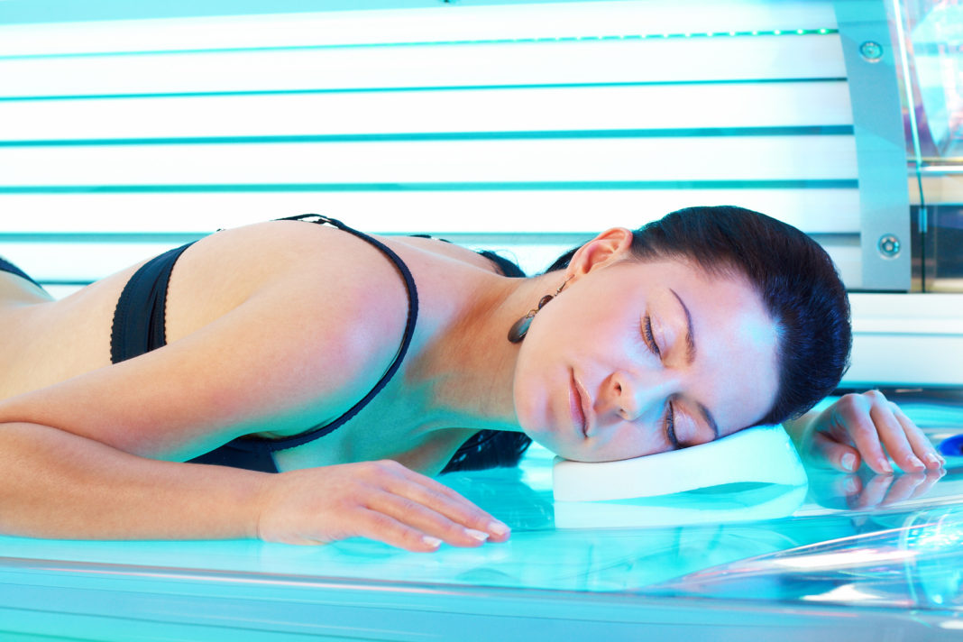

Вопрос-ответ
- Почему белые пятна обычно появляются после загара?
Поражающий кожу грибок особенно активно проявляет себя на потной коже. Болезнь не проявляется в холодное время года.
- Обязательно ли обращение к врачу?
Пятна могут пройти сами по себе, но это происходит далеко не всегда. Даже, если они не являются симптомом серьезной болезни, отсутствие лечения может привести к дальнейшему поражению кожи: пятна начнут сливаться и появится зуд. Только специалист сможет дать точный диагноз.

Видео
В данном видео Вы можете посмотреть причины появления белых пятен.
https://www.youtube.com/watch?v=L9pcj7yYGCs
Заключение
- Белые пятна могут быть вызваны ожогами или травмами, либо же выступать следствием серьезных нарушений со здоровьем. Не тяните с консультацией у врача.
- Используйте в рационе больше меди, цинка, железа и воздержитесь от острых пряностей.
- Не проводите много времени на солнце, под вентилятором или кондиционером, особенно если Вы вспотели.
- Сегодня есть достаточно косметических способов удаления белых пятен. Попробуйте подобрать наиболее приемлемый для Вас вариант.

